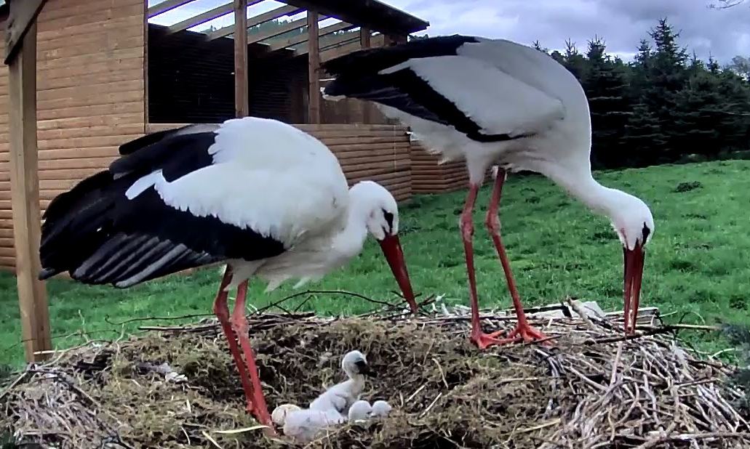

Jídelníček od 12. – 16. 5. 2025 alergeny
Po: | S: | Chléb, pomazánka mrkvová, meloun, mléko | 1,7
 | O: | Polévka čočková | 1,7
 |  | Vepřové na srbský způsob, rýže, čaj | 1,7
 | S: | Dalamánek, pomazánka z ryb, ovoce, čaj | 1,4,7,10
Út: | S: | Chléb, pomazánka sýrová s nivou, banán, mléko | 1,7
 | O: | Polévka kapustová | 1,7
 |  | Pečené kuře na másle, brambory, kompot, džus | 7
 | S: | Veka, nutella, ovoce, mléko | 1,5,6,7,8
St: | S: | Chléb, pomazánka masová, hruška, čaj | 1,7,10
 | O: | Polévka vývar se zeleninou a písmenky | 1,7,9
 |  | Hovězí na česneku, bramborový knedlík, špenát, čaj | 1,3,7
 | S: | Sýrový rohlík, zelenina, mléko | 1,7
Čt: | S: | Ovocný jogurt Activia, banketka, čaj | 1,7
 | O: | Polévka celerová | 1,7
 |  | Holandský řízek, brambory, rajče | 1,3,7
 | S: | Párty chléb, pomazánka z lučiny, ovoce, mléko | 1,6,7,11
Pá: | S: | Chléb, rostlinné máslo, plátkový sýr, mix ovoce, čerstvé mléko, čaj | 1,7
 | O: | Polévka krupicová s vejci | 1,3,7,9
 |  | Bretaňské fazole, sterilovaná okurka, čaj | 1,7
 | S: | Domácí bublanina, ovoce, mléko | 1,3,7

alergeny - viz seznam alergenů
Ovoce a zelenina při odpoledních svačinách – dle aktuálního sortimentu.
Ovocné čaje a neochucená voda po celý den. Strava je určena k okamžité spotřebě.
Změna jídelníčku vyhrazena!
Dobrou chuť přeje kolektiv kuchyně MŠ Němčická.

